

PROVENZA Y LA COSTA AZUL

Salidas: 27 de mayo – 22 de julio/ 02 de septiembre / 14 de octubre

ITINERARIO:

Día 1 – MIE. Llegada a Marsella

Llegada a Marsella, traslado desde el aeropuerto o estación de Marsella al hotel (los horarios de recogida y los tiempos de espera serán indicados en la carta de bienvenida con logo ATS enviada alrededor de 10 días antes de la llegada). Tarde libre para comenzar a descubrir la ciudad a tu ritmo.

Día 2 – JUE. Marsella

Desayuno. Encuentro a las 08:45 hrs en la recepción del hotel con el guía. Recorrido panorámico de Marsella con los principales puntos de interés de la ciudad, incluyendo el Puerto Viejo, la Basílica de Notre-Dame de la Garde y la pintoresca Corniche, la carretera costera que bordea el Mediterráneo. Tiempo libre por la tarde.

Día 3 – VIE. Marsella – Nîmes – Arles – Aviñón

Ruta por la Provenza romana. Paseo por Arles, donde la luz única inspiró a Van Gogh y aún se conservan vestigios del pasado romano, como el anfiteatro visible desde el exterior. Continuación hacia Nîmes para visitar su impresionante anfiteatro romano, uno de los mejor conservados del mundo. Parada panorámica en Aviñón, la ciudad amurallada que fue sede de los papas en la Edad Media. Cena y alojamiento en hotel.

DÍA 4: SÁB. Aviñón – Aix-en-Provence – Niza

Salida hacia Aix-en-Provence, ciudad natal de Cézanne, famosa por sus elegantes plazas, fuentes y ambiente refinado. Continuación hacia la Riviera Francesa. Tour panorámico de Niza, capital de la Costa Azul. Alojamiento en el centro.

DÍA 5: DOM. Niza – Èze – Mónaco – Niza

Excursión por la costa: visita al pintoresco pueblo medieval de Èze, con vistas impresionantes del Mediterráneo, y continuación a Mónaco, símbolo de lujo y sofisticación. Almuerzo en restaurante. Por la tarde, tiempo libre entre jardines, palacios y puerto deportivo. Regreso a Niza.

DÍA 6: DOM. Niza – Èze – Mónaco – Niza

Recorrido panorámico por la Costa Azul: la elegancia de Cannes, famosa por su festival de cine; el glamour de Saint-Tropez, icono del estilo francés; y llegada a Marsella pasando por Toulon, importante puerto mediterráneo.

DÍA 07: MAR. Salida desde Marsella

Fin del tour. Traslado disponible bajo petición.

TARIFAS
FECHAS DE SALIDA | PRECIO POR PERSONA (hab. Doble /twin) | SUPLEMENTO (hab. Individual)
27 de mayo | EUR 2.191 | EUR 933
22 julio / 02 septiembre  / 14 octubre | EUR 2.280 | EUR 1.040

Tarifas validas desde el 27 de mayo hasta el 14 de octubre

HOSPEDAJE
HOTEL |  | CIUDAD | CATEGORIA | IMAGEN HOTEL | ENLACE PAGINA OFICIAL HOTEL
Mercure Centre Prado  Velodrome | Marsella |  | 4 estrellas | 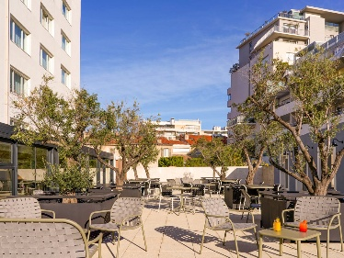 | Mercure Centre Prado  Velodrome
Ibis Avignon Centre Gare | Aviñon |  | 3 estrellas | 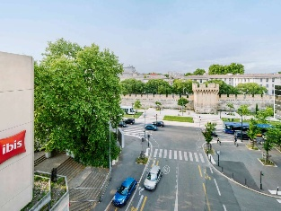 | Ibis Avignon Centre Gare
Hotel Excelsior | Niza |  | 4 estrellas | 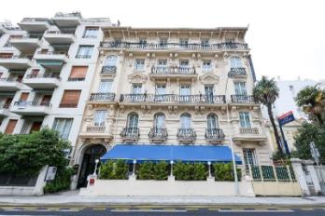 | Hotel Excelsior
Mercure Centre Prado Velodrome | Marsella |  | 4 estrellas |  | Mercure Centre Prado Velodrome

OPCIONALES

Traslado de salida del hotel de Marsella al aeropuerto o estación de Marsella

EUR 147 de 1-3 personas

EUR 253 de 4-7 personas

NOTAS: Los hoteles pueden variar; en ese caso se ofrecerá alojamiento de similar categoría.

INCLUYE:

16 noches de alojamiento con desayuno

5 cenas en hotel (bebidas no incluidas) según programa: Caen, St. Malo, Tours (2), Aviñón

1 almuerzo en restaurante en Mónaco

Autobús desde el día 2 hasta el día 10, y desde el día 12 hasta el día 16

Guía de habla hispana desde el día 2 hasta el día 10, y desde el día 12 hasta el día 16

Traslado de llegada en coche o autobús de aeropuertos o estaciones de París a hotel

Traslado en coche o autobús de hotel de Paris à Gare de Lyon

Tren rápido de París a Marsella

Traslado de estación de Marsella a hotel

Degustación de vinos en Saint-Émilion

ENTRADAS INCLUIDAS

Casa y jardines de Monet en Giverny

Monte Saint-Michel

Castillos de Amboise y Chenonceaux

Jardines de Villandry

Palacio de Versailles

Anfiteatro de Nimes

NO INCLUYE:

Propinas para guía y chofer (€80 por persona)

Maleteros, bebidas (excepto agua en jarra en las cenas) y otros extras

11 cenas (libres) y todos los almuerzos no mencionados en el programa

Traslado de salida

